Экосистемы являются экологическими единицами биосферы, имеют видовую, пространственную, трофическую структуру, что определяет обмен веществ как между организмами, так и между живыми и абиотическими ее компонентами.

Рассмотрим экосистему березовой рощи (период апрель – май). В данной экосистеме растения всех ярусов можно назвать абсолютно здоровыми: у них нет никаких уродств, искривлений стволов, они являются полностью развитыми.

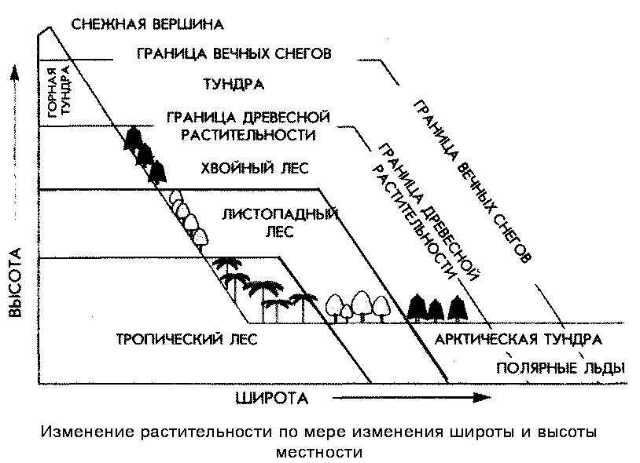

В лесных экосистемах формируется особый травяной покров: копытень европейский, вороний глаз, осока волосистая, ясменник душистый. Эти и другие виды травянистого покрова растут под влиянием лесного полога листопадных деревьев, они формирует усло­вия малой освещенности, к которым приспособлены лесные травы.

Помимо видового, биоценоз имеет пространствен­ную и трофическую структуры. Распределение видов в биоценозе не случайно, что особенно выражено у растений.

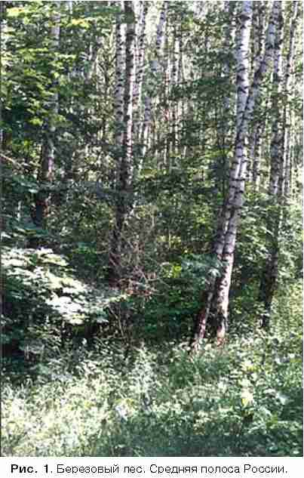

В лесу деревья формируют верхний полог, или верхний ярус (береза повислая или бородавочная [рис. 1], осина, клен). Второй ярус состоит из моло­дых особей деревьев верхнего яруса и из взрослых деревьев других, меньших по размеру, видов, кото­рые обычно не достигают высоты верхнего яруса (рябина [рис. 2]). Третий ярус — кустарники (акация [рис. 3]), они образуют подлесок, четвертый — травы (копытень [рис. 4], осока волосистая, вороний глаз [рис. 5], ясменник душистый). Мхи на поверхности почвы могут формировать еще один ярус растительности.

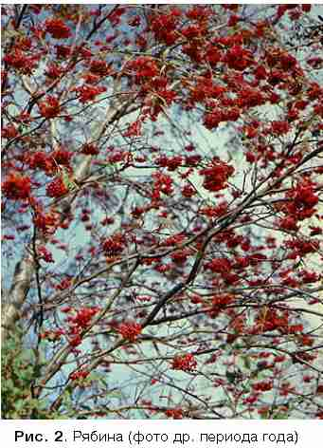

Ярусность сообщества является важным экологиче­ским фактором, так как определяет количество света, проходящего через кроны деревьев.

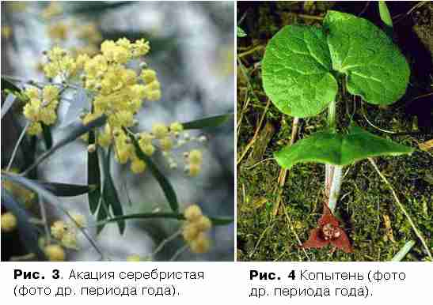

В лесах умеренной зоны освещенность поверхности почвы может составлять до 2% освещенности открытого участка.

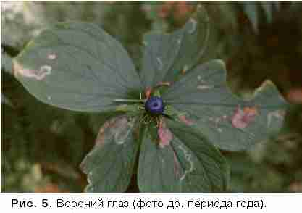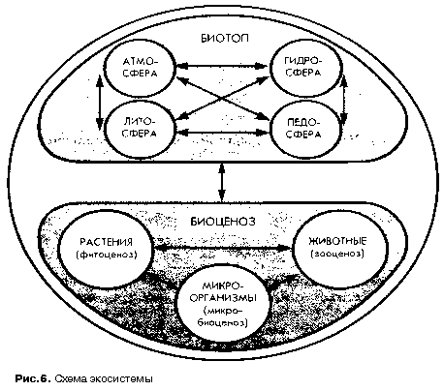

Экосистему березовой рощи также населяют и некоторые виды живых организмов (животных и микроорганизмов) [рис. 6]. Из птиц можно назвать пестрого дятла [рис. 7], большую синицу [рис. 8] и др.; из насекомых – шмеля, осу, майского жука, комара; из др. мелких организмов – дождевого червя [рис. 9], жужелицу, майского хруща, пестрого усача, черного щелкуна, погребального могильщика. Интересно также, что разные жизненные формы занимают разные экологические ниши. На рис. 10, например, представлены экологические ниши птиц в березовой роще.

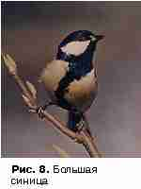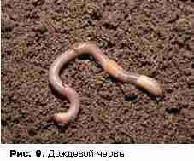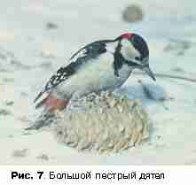

Если обратить внимание на большое количество всходов растений нижнего яруса, на огромное количество молодых побегов берез и акации, то можно сделать вывод об интенсивном развитии этой экосистемы. Также можно предположить, что без вмешательства человека, данная экосистема может смешаться с экосистемой поля и уничтожить ее.

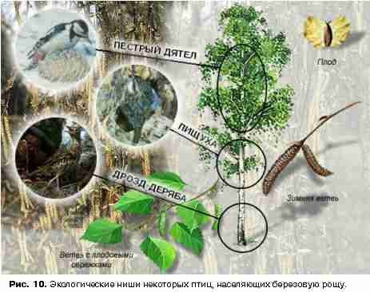

Лесная подстилка березовой рощи образована продуктами разложения опавших листьев, мелких веточек, кусков коры — опада, сухой травы и трупов мелких жизненных форм. Если принять во внимание ее структуру и консистенцию, то можно сказать, что она обусловливает водно-воздушный и питательный режимы лесной почвы, ее лесорастительные свойства.

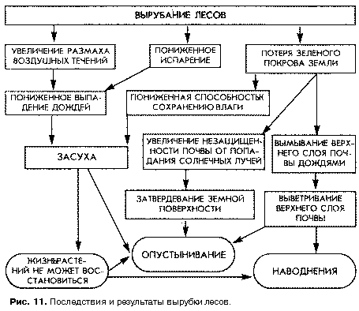

Однако экосистема ни всегда однообразна по своему составу. В разное время года ее населяют разные жизненные формы: отмирают одни, появляются другие, или исчезают одни, но остаются другие. Эти перемены циклически повторяются каждый год. Но этот цикл может нарушится из-за вмешательства человека.

Основным последствием деятельности человека является обезлесенье, которое влечет за собой тяжелые последствия [рис. 11]. Среди лиственных пород многие после вырубки дают поросль — это побеги из спящих почек, расположенных на стволе у основания дерева или на корнях. Порослевые побеги используют мощную корневую систему взрослого дере­ва и запасы питательных веществ, отложенных в ней, и быстро растут. У них крупные, иногда гигантские листья.

Даже частичное вырубание деревьев изменяет среду жизни оставшихся растений, нарушает их жизнедея­тельность и состояние. Сплошная рубка резко меняет условия лесной среды на открытое местообитание. В растениях лесного подроста и в тенелюбивых расте­ниях травянистого и кустарничкового ярусов разру­шается хлорофилл, что выражается в побледнении листьев, резком высушивании — ксерофилизации, угнетении роста, ожогах, отмирании части надзем­ных органов. На вырубках создаются условия для поселения светолюбивых растений, устойчивых к нагреванию и недостатку влаги. Изменяется и состав животного населения. Существование дятлов и других видов животных, обитающих на старых и мертвых деревьях, находится под угрозой.

Восстановление леса после вырубки уменьшает эро­зию почв, вымывание из нее питательных веществ и изменяет режим водообмена. Однако на многих участках нарушения, связанные с широкомасштаб­ной вырубкой, настолько велики, что затрудняют последующее лесовосстановление или делают его не­возможным. Чтобы сделать его возможным, необходимо уменьшить вырубку старых деревьев и увеличить количество молодых. Для человеческих нужд необходимо вырубать только больные и мертвые деревья.

**ВЫВОДЫ.**

Глобальный биогенный круговорот веществ слагается из круговоротов, происходящих в элементарных экосистемах.

В каждой из экосистем обязательные экологичес­кие категории — продуценты, консументы, редуценты — никогда не представлены одним видом, но всегда их набором. Это своеобразная гарантия: если что-то случается с одним видом, его долю работы принимают на себя другие, и биогеоценоз продолжает функцио­нировать. Эта сложная взаимосвязь обеспечивает устойчивость жизненных процессов в экосистеме.

Видовая, трофическая и пространственная структуры создают устойчивость природных экосистем, сопро­тивляемость внезапным и кратковременным воздей­ствиям. Продолжающиеся «постоянно беспокоящие» воздействия опасны тем, что реакции экосистем на них еще недостаточно исследованы.

Из всех вмешательств человека в естественные эко­системы ни одно не растет такими быстрыми темпами, как загрязнение окружающей среды. Особую опас­ность представляет загрязнение, способное изменить структуру и функции экосистем, что подтверждают их реакции на кислые осадки. Поэтому человек дол­жен найти способ поддерживать устойчивость, сопро­тивляемость и упругость экосистем и выработать оптимальные технологии использования их ресурсов.